附件2：

考生报名操作手册

盘锦客运公交集团2025年社会公开招聘工作人员线上报考操作方法如下：

一、报名操作

1.通过浏览器打开网站https://lnzhaokao.ikaowu.com/，点击右上角“登录/注册”进行登录，考生可以使用手机号注册或微信扫码直接登录。

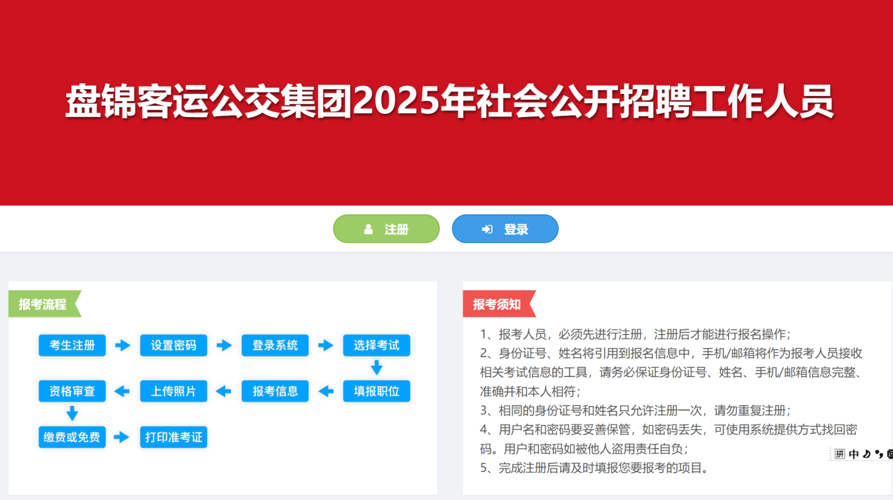

2.登录后点击左侧的在线报名进入报名界面，考生可以点击岗位详情查看具体的岗位信息。

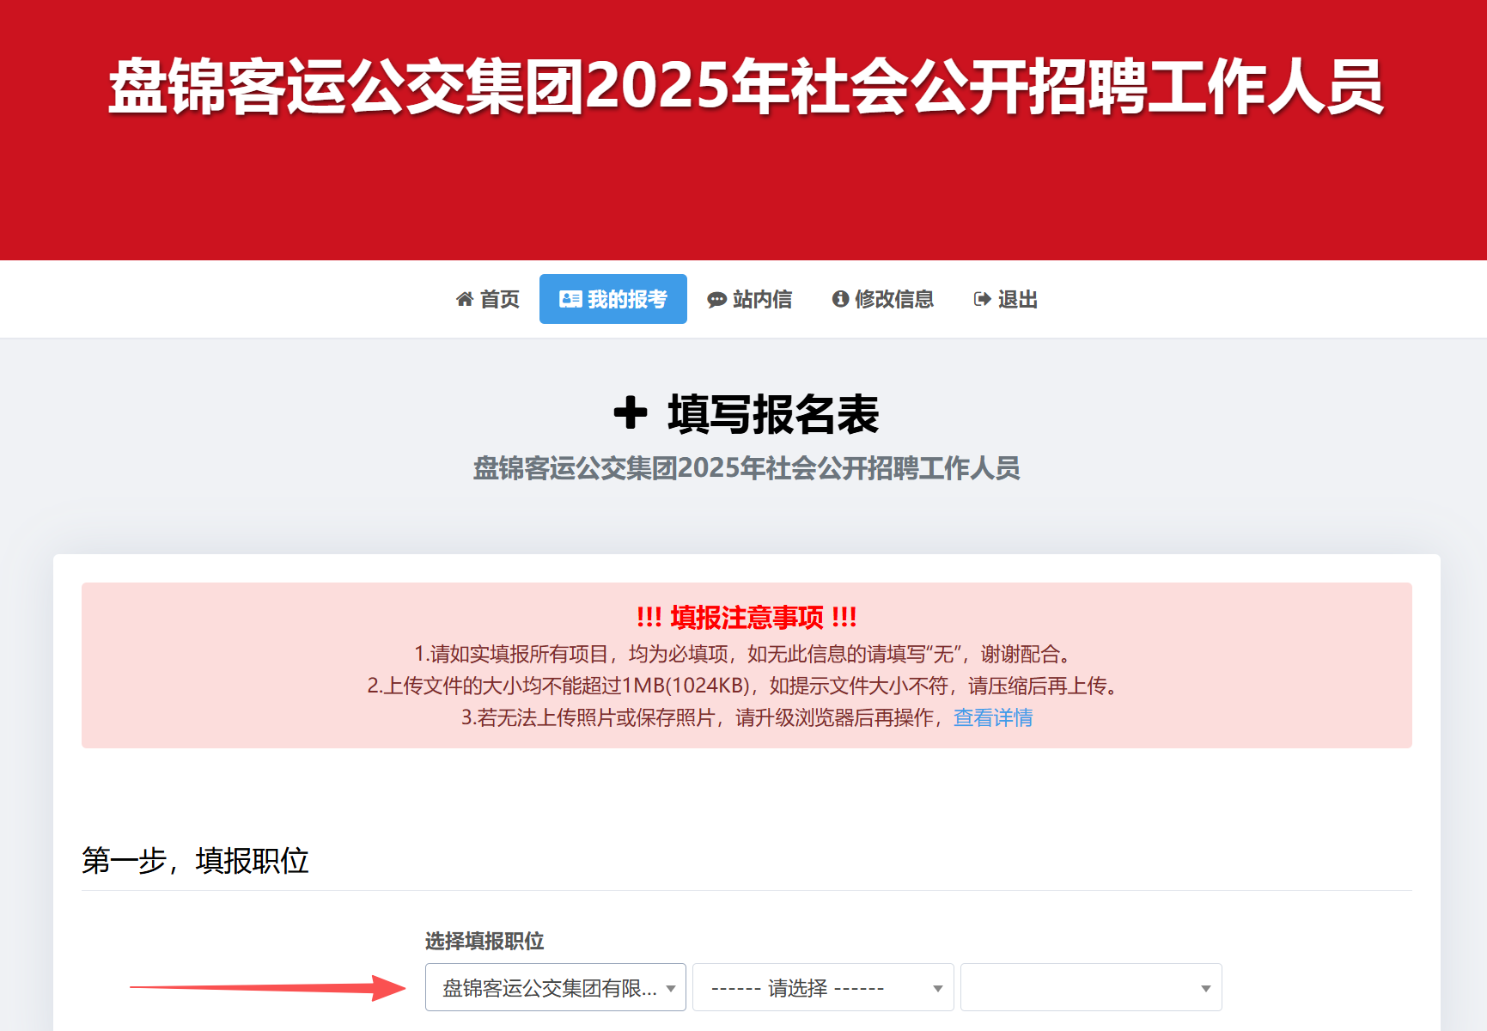

3.考生可以在报名页面点击报名进入报名表填写环节，填写提交后即为报名成功。

二、报名情况查看

考生可以在首页，点击我的报名查看报名情况。

三、准考证查看

考生可以在我的报名点击我的准考证查看准考证。